

**ПРОФЕССИОНАЛЬНЫЙ СОЮЗ РАБОТНИКОВ НАРОДНОГО ОБРАЗОВАНИЯ И НАУКИ РФ**

**ЯРОСЛАВСКАЯ ГОРОДСКАЯ ОРГАНИЗАЦИЯ ПРОФЕССИОНАЛЬНОГО СОЮЗА РАБОТНИКОВ НАРОДНОГО ОБРАЗОВАНИЯ И НАУКИ РФ**

**ПЕРВИЧНАЯ ПРОФСОЮЗНАЯ ОРГАНИЗАЦИЯ МДОУ «Детский сад №185»**

г. Ярославль, ул. Красноперекопская, д.5 тел.+7(4852)74-61-49, +7(4852)75-57-43

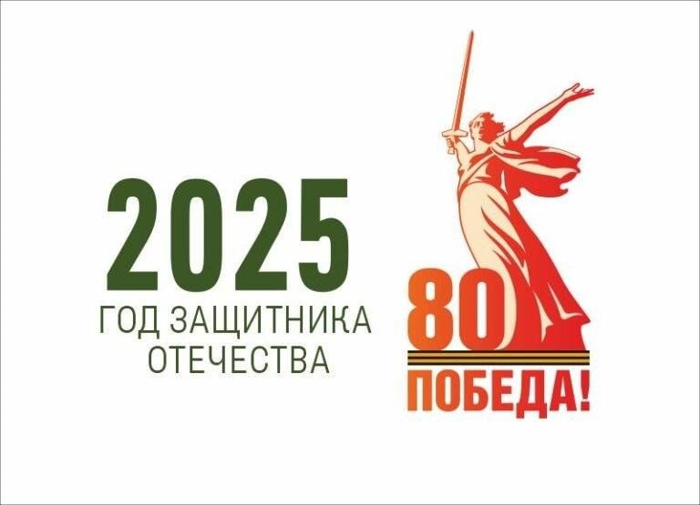

28.01.25г. состоялось заседание Исполнительного комитета Федерации независимых профсоюзов России, члены которого отметили, что тематика года отражает **приоритеты современной России, такие как патриотизм, преемственность поколений и уважение к защитникам Родины во все времена и труженикам тыла,** беспримерный трудовой подвиг которых внёс достойный вклад в победу над фашизмом. В этой связи, а также по случаю 120-летия профсоюзного движения в России и 35-летия образования ФНПР в 2025 году, Исполком ФНПР постановил объявить в членских организациях ФНПР 2025 год **Годом трудовой доблести «Всё для Победы!»**.

Члены Исполкома ФНПР утвердили План основных мероприятий, посвящённых тематическому году, и состав Организационного комитета по подготовке и проведению основных мероприятий в его рамках.

В 2025 году ФНПР проведёт информационную кампанию в сети Интернет и профсоюзных средствах массовой информации, **посвящённую людям, получившим медаль «За доблестный труд в Великой Отечественной войне 1941—1945 годов»**. На радио, телевидении, в социальных сетях будут размещены материалы о профсоюзных активистах, воевавших в годы Великой Отечественной войны, о роли профсоюзного движения в военное время. В учебных заведениях ФНПР пройдут уроки, посвящённые роли профсоюзов в годы войны.

Исполком ФНПР **рекомендовал** членским организациям ФНПР:

* принять участие во **Всероссийской общественной гражданско-патриотической акции «Окна Победы» с 1 по 9 мая;**
* разработать информационные материалы, посвящённые **роли профсоюзных активистов в годы Великой Отечественной войны и в специальной военной операции;**
* в рамках взаимодействия с советами ветеранов предприятий инициировать **проведение отраслевых и региональных слётов советов ветеранов;**
* организовать **встречи** членов молодёжных советов, молодых профсоюзных активистов с **потомками ветеранов Великой Отечественной войны 1941—1945 годов, тружеников тыла;**
* оформить **выставки, экспозиции «Герои моей семьи»**, демонстрирующие связь поколений сотрудников профсоюзных структур и их родственников, принимавших участие в Великой Отечественной войне 1941—1945 годов, в том числе и на трудовом фронте;
* провести в профсоюзных СМИ **конкурсы на тему «Победа глазами профсоюзного активиста»**;
* организовать **конкурс** среди профсоюзных активистов на **лучшую экскурсию по памятным местам Великой Отечественной войны 1941—1945 годов**;
* провести **поисковые экспедиции по местам сражений Великой Отечественной войны** и региональные автопробеги, велопробеги в городах, имеющих звание «Город трудовой доблести».

В честь 120-летия профсоюзного движения в России и 35-летия образования ФНПР в 2025 году в членских организациях ФНПР запланированы форумы, слёты, акции, спортивные мероприятия трудящихся, встречи с ветеранами профсоюзного движения России, конкурсы профсоюзных агитбригад и рабочей песни.